Tak a je další měsíc za námi. Ve škole proběhlo hodně soutěží např.: SOLASIDO, MAŠKARNÍ V DRUŽINĚ, SÁLOVÁ KOPANÁ A MISS 1. STUPNĚ. Nejvýznamnější bylo Solasido. Určitě všichni víte o jakou soutěž jde a kdo neví jak se kdo umístil, tak tady máte umístění žáků.
SOLASIDO
1. KATEGORIE 2. KATEGORIE
1. místo : Veronika Svobodová 1.místo : Jana Čápová
2. místo : Jiří Trenkler 2. místo : Nikola Mládková
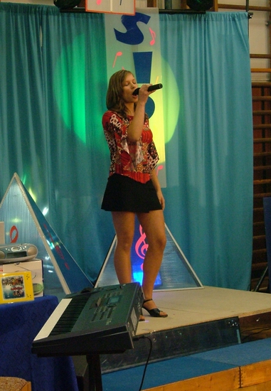
3. místo : Radim Ebenhoh 3. místo : Denisa Štíbrová
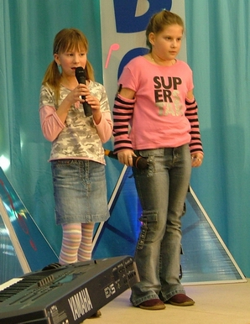

Na co se můžete těšit?

- na 30. dubna, kdy se bude konat další slet čarodějnic, tentokrát s volbou MISS.
- na výlet do Prahy, který pro rodiče a děti připravuje ASPV ženy. V plánu je návštěva 3D kina a Mořského světa.
- na soutěže, které připraví 5. a 4. třída.

Náš rozhovor
Nedávno školu navštívila bývalá spolužačka IX. třídy. Jmenuje se Andrea Šejbová. Určitě ji všichni znáte. Tedˇ chodí do školy v Nýřanech. Je to strašně milá holka. Redakce toho využila a zeptala se jí na pár otázek.
Vracíš se ráda do školy ve Stráži?

Jasně, mám to tady ráda.
Na co a na koho se sem nejvíc těšíš?
Samozřejmě na všechny a na všechno.
Chybí ti tahle škola?
A jak moc. Nejradši bych se sem vrátila.
Je tvoje současná škola lepší než tahle?
Skoro stejná, ale je tam víc lidí. (smích)
Na jakou školu jdeš po základce?
Chtěla bych jít na Obchodní akademii do Plzně.
A co tvoje záliby?
Ty jsou pořád stejné, ale nemám na ně moc času. Ráda plavu a čtu si.

O holce, která se ztratila
Lenka Petrášková, III. třída
Byla jedna holka a ta se ztratila v lese. Její maminka se šla v noci podívat na svoji dcerku do pokoje a ona tam nebyla! Tak ji šla hledat. Hledala ji u tety, u babi, ale nikde nebyla. A pak si řekla: „Ještě jsem nešla do lesa.“
Šla tedy do lesa, šla hlouběji, až svoji holčičku našla. Ta ležela na mechu pod jedlí a spala.
To bylo radosti!

Básničky od Martiny Smoligové

Žlutá je vždy pampeliška, Oranžové pomeranče,
hnědá zase v lese šiška, ty chutnají naší Anče.
fialová fialka, A červené třešínky
tu má ráda Amálka. mají rády Kristýnky.

Tedˇ mi říká malý Vašek, Dobrý den, je ráno.
všechny barvičky má šašek. Kuba volá: ,,Mámo!“
Tak ho, děti, vymalujte, Dnes do školy nepůjdem,
s barvičkami si pohrajte. Máme přece volný den.

Vtip, vtip, vtip….
…..A v zaměstnání!
Šéf přijme blondýnku jako uklizečku a hned ji zaúkoluje: ,,Umyjte podlahu ve výtahu!“
Blondýnka: ,,A pane šéf, v tomhle patře, nebo ve všech?“

Lámejte si hlavičky
Hádanky od Anny Jakešové z 5. třídy.

- Po čem padá sníh?
- Kdy je kůň nejtěžší?
- Co roste kořenem nahoru?

odpovědi: 1. po kouskách 2. když ti šlápne na nohu. 3. rampouch
Výsledky a omluva
Slíbili jsme vám, že prozradíme výsledky z minulého čísla. Omylem jsme uvedli, že test připravila A. Jakešová. Omlouváme se tímto skutečným autorům Lukáši Koubkovi a ???? ze IV. třídy. A tady jsou slíbené výsledky:
1. c) 2. b) 3. b) 4. c) 5. a) 6. a)
5. třída si pro vás připravila další test a tentokrát fotbalový
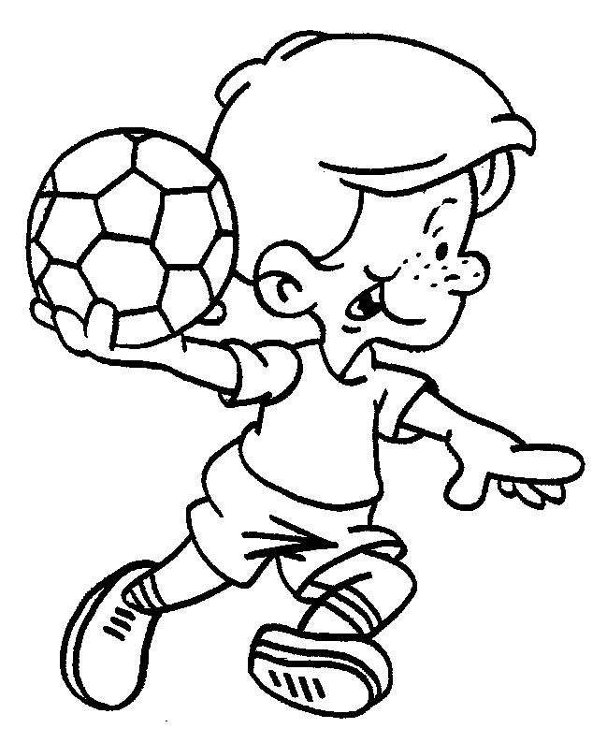
Kdo letos vyhrál mistrovství světa?
Brazílie Irsko Itálie
S jakým míčem se hrálo mistrovství světa?
TEAM GAMES ROTIRO PUMA
Jaké číslo má David Backham na dresu?
7 9 11

Malované čtení od Tomáše Nápravy
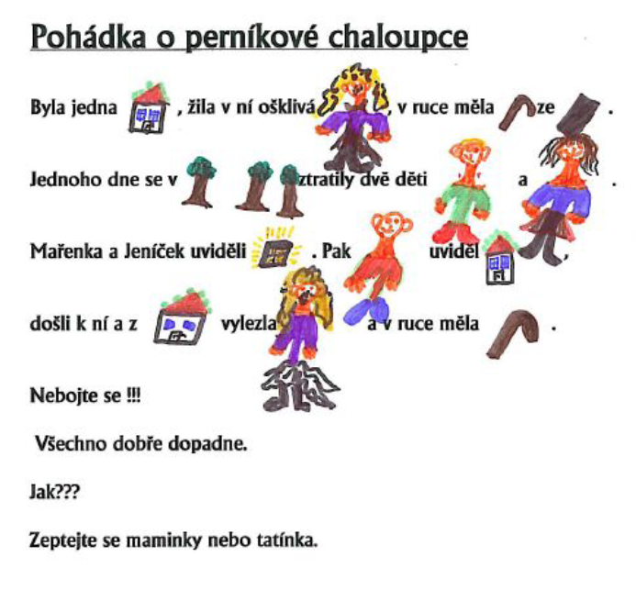
Víte, že naši druháci spolupracují s webovým serverem www.detskestranky.cz?
Nevíte?
Tak teď už to víte.
Na těchto stránkách vyšla nedávno i pohádka od Tomáše Nápravy.

